Título. Fuente: Arial, tamaño 14, minúscula y negrita. Interlineado: 1.5. Espaciado 6 puntos Alineación: centrado.
(Un espacio interlineado 1,5)
Primer Autorª, segundo Autor^{b}, tercer Autor^{c},*(Nombre y apellidos, subraye el autor que presenta el trabajo). Arial, negrita, tamaño 11, interlineado 1,5, espaciado 6 puntos, alineación izquierda. Se indica con * el autor al cual se dirige la correspondencia. subrayar el ponente que realizará la ponencia.

ª Institución a la que pertenece, Ciudad, País (Arial 9, Cursiva, 6 puntos, interlineado 1,5)
^{b} Institución a la que pertenece, Ciudad, País (Arial 9, Cursiva, 6 puntos, interlineado 1,5)
^{c} Institución a la que pertenece, Ciudad, País (Arial 9, Cursiva, 6 puntos, interlineado 1,5)
Email: * correo electrónico del autor de correspondencia (Cursiva, 6 puntos, interlineado 1,5).
(1 espacio interlineado 1,5)
Resumen (Centrado, negrita, Arial 12, espaciamiento 6 puntos, interlineado 1,5, máximo 2 páginas)
(Un espacio interlineado 1,5)
Máximo dos páginas. (Arial 11, espacio entre líneas de 1,5, justificado, sin sangría). El resumen debe reflejar los principales aspectos y aportes específicos del trabajo, detalles relevantes del trabajo experimental, y los principales resultados y conclusiones. Incluir máximo una figura y una tabla con el siguiente formato:
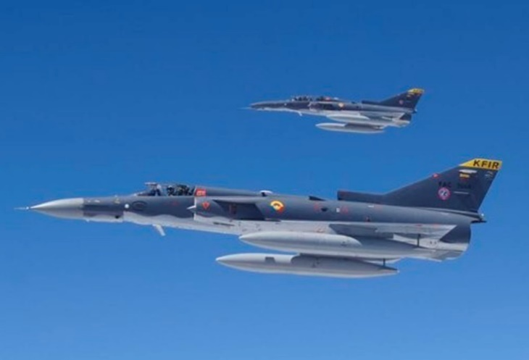
Figura 1. (Arial 10, negrita, centrado) Selectividad a los diferentes productos a 6 horas de reacción con los distintos catalizadores.

Tabla 1. Resultados del análisis textural de los catalizadores.
Variable | Factor 1 | Factor 2
Prueba 1 | 000 | 000
Prueba 2 | 000 | 000
Prueba 3 | 000 | 000

Incluir máximo cinco referencias bibliográficas entre corchetes y con números arábigos [1]. Use abreviaturas comúnmente aceptadas y unidades de medida en el sistema internacional de unidades.
Referencias (arial 11, negrita, espaciamiento 6 puntos, interlineado 1,5)
Las referencias bibliográficas incluidas en el texto serán numeradas en orden de citación usando números arábigos, Arial, 11pt, interlineado sencillo.

[1] C.A. Mullen, A.A. Boaten. Energy & Fuels 22 (2008) 2104-2109.
[2] M.N Özisik. Radiative Transfer and Interactions with Conduction and Convection. Wiley, New York, 1973, p. 105-108.
[3] G.S. Salvesen, H. Nagase. Inhibition of proteolytic enzymes. En: R. Beynon, J.S. Bond, editores. Proteolytic enzymes. 2da ed., Oxford University Press, Oxford, 2001. p. 105-128.
[4] R. Pérez, A. Alberti, J. Calvo en Anales del 5° Congreso de Química Ambiental. Montevideo, 2005. p. 589-595.
[5] Hydrogen & Fuel Research (Última visita, febrero de 2010). Disponible en: http://www.nrel.gov/hydrogen/.

